百博生物新产品——全自动染色机

一、微生物实验室现状
在多数病理及临床检验项目中，染色是不可或缺的关键步骤。但传统手工染色操作存在诸多弊端：不同检验科室操作方式各异，导致染色结果缺乏统一性与可比性；手工操作效率低下，难以应对大量样本的检测需求；长时间重复性劳动，增加了医务人员的工作负担，也存在操作误差风险。在此背景下，百博生物隆重推出 ADM-100 双染智控全自动染色机，兼容革兰氏染色和抗酸染色的灵活转换染色模块，高效率化检测过程，模拟人工染色流程，规范染色操作方式，检测流程标准化、样本处理自动化、结果分析智能化。为微生物实验室带来全新解决方案。
- 全自动染色机

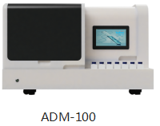
1.模块组成

针对痰液、血液、白带分泌物、菌株、尿液、粪便、无菌体液等样本进行染色实验。兼容革兰氏染色法和抗酸染色法的不同染色模块，满足不同项目需求。自动循环进样，自动样本回收，染液精准控制，参数灵活设置，自动染色，双管路避免交叉污染。
- 染色效果
- 革兰染色

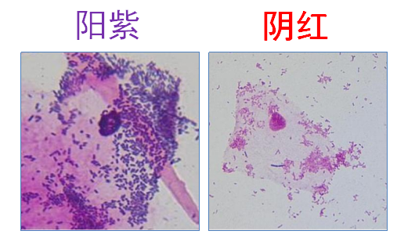
- 抗酸染色（阳红阴蓝）

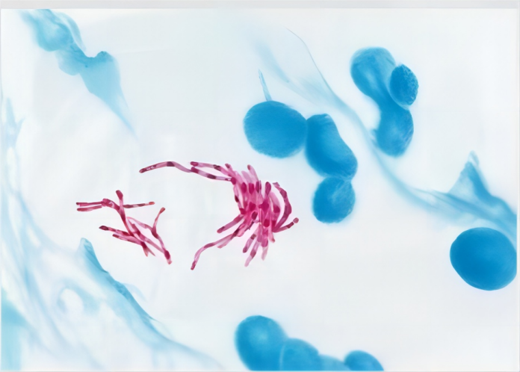

3.产品优点
全自动染色机ADM-100兼容革兰氏染色和抗酸染色的灵活转换染色模块，高效率化检测过程，模拟人工染色流程，规范染色操作方式，检测流程标准化、样本处理自动化、结果分析智能化。
- 自动化程度高：代替传统的手工操作，整个流程无需人工介入，提高了微生物实验室的工作效率。将医务人员从繁重的体力劳动中解脱出来，从而有时间处理其他重要事宜。
- 独有的一键式操作技术：载玻片放置到设备内部后，仅需点击启动按钮，整个流程就开始全自动处理。
- 染色模式：注液滴染模式/浸染模式
- 无菌环境：管路自动清洗，染液管路独立无交叉污染风险
- 安全措施：染色流程与样本加载单元完全隔离无安全隐患
- 全程实时监控：10寸触屏操作，实时监控染色流程
百博生物 ADM-100 双染智控全自动染色机，以先进技术与卓越性能，为微生物实验室打造高效、精准、安全的检测新体验。无论是大型三甲医院，还是基层检验机构，它都将成为提升检测水平、推动医学发展的得力助手。选择 ADM-100，选择微生物检测新未来！
联系电话： 400-6760-599。

